送书上门申请单填写操作流程

一、申请入口

入口一：图书馆网站

打开图书馆网站：<https://sumhs.mh.chaoxing.com> 在应用菜单栏找到【送书上门】即可。

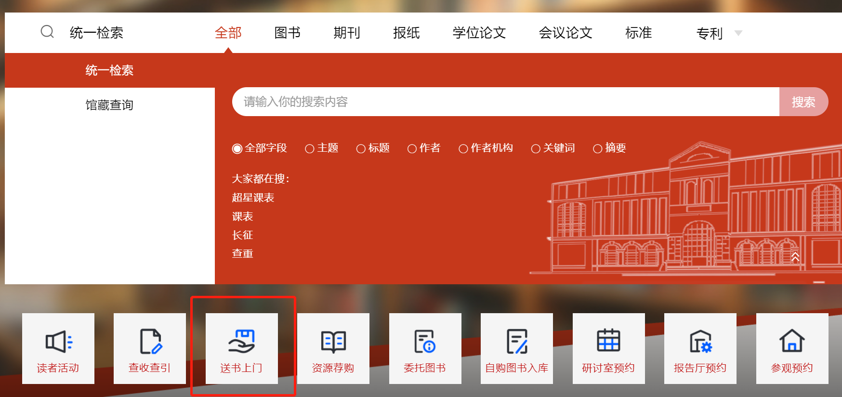

入口二：图书馆门户个人空间

在图书馆门户登录状态下点击右上角的头像进入【个人空间】，点击“馆内应用”-“送书上门”即可申请。

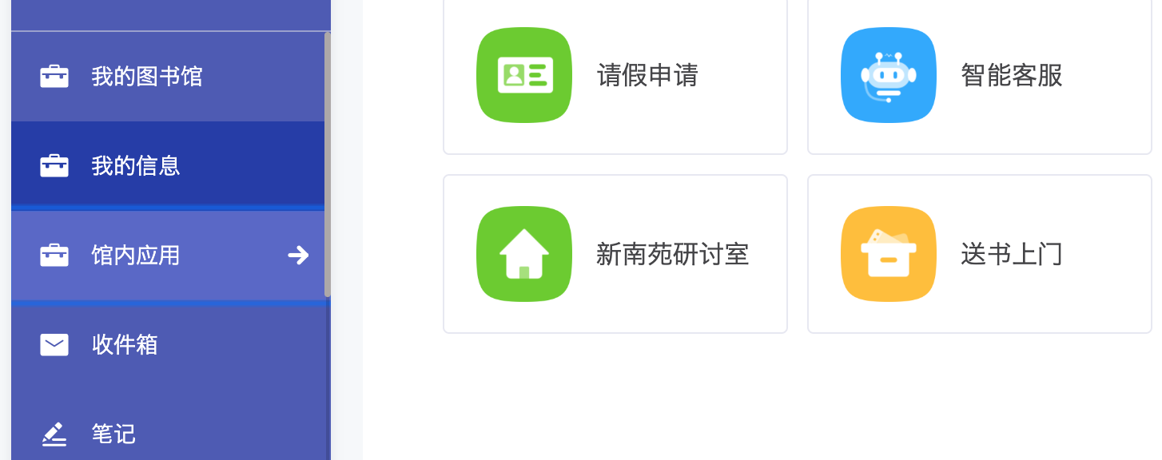

入口三：图书馆微信公众号

进入上海健康医学院图书馆微信公众号选择【送书上门】，首次使用需要登录。

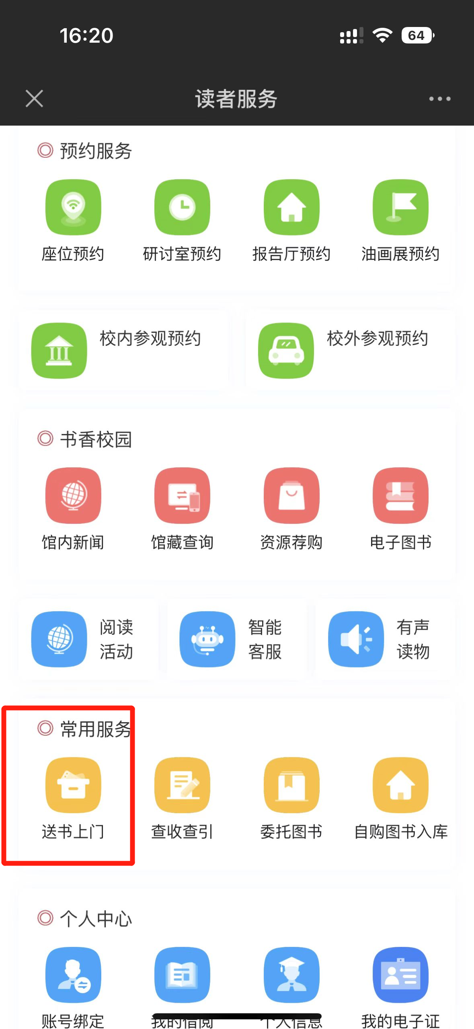

入口四：图书馆学习通平台

打开学习通，在首页下拉中选择“上海健康医学院图书馆（教师）”之后找到【送书上门】应用。

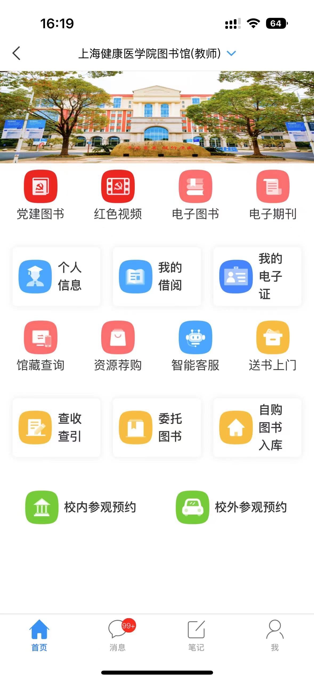

二、填写申请

1、填写本人个人信息，包括姓名、部门、工号、联系电话、送书地址等

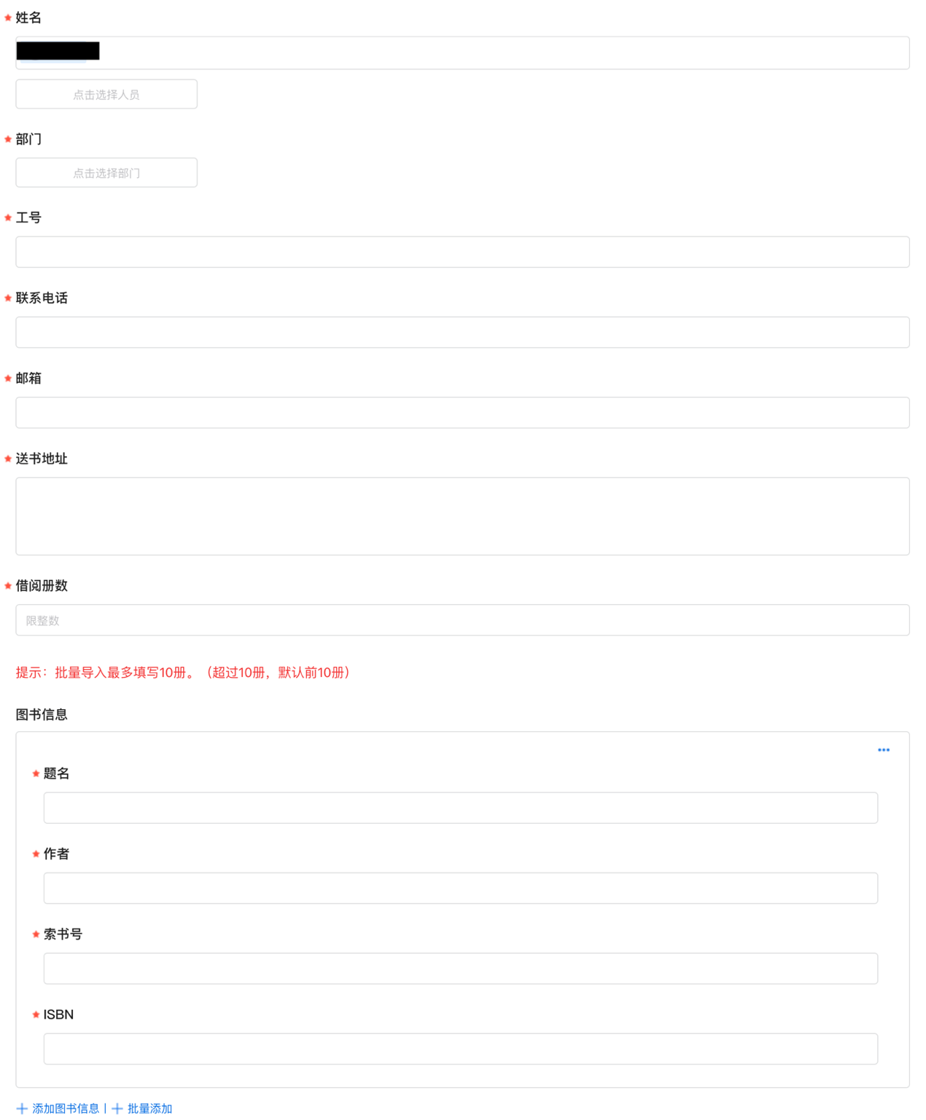

2、填写需要借阅的图书信息

方法一：单本添加

直接填写所借图书的题名、作者、索书号等图书信息，如需要借阅多本图书，可以点击“+添加图书信息”，在新增的表单中继续填写。



方法二：批量添加

如需借阅图书较多，还可以通过模板批量添加，点击下方“+批量添加”快速导入图书信息。

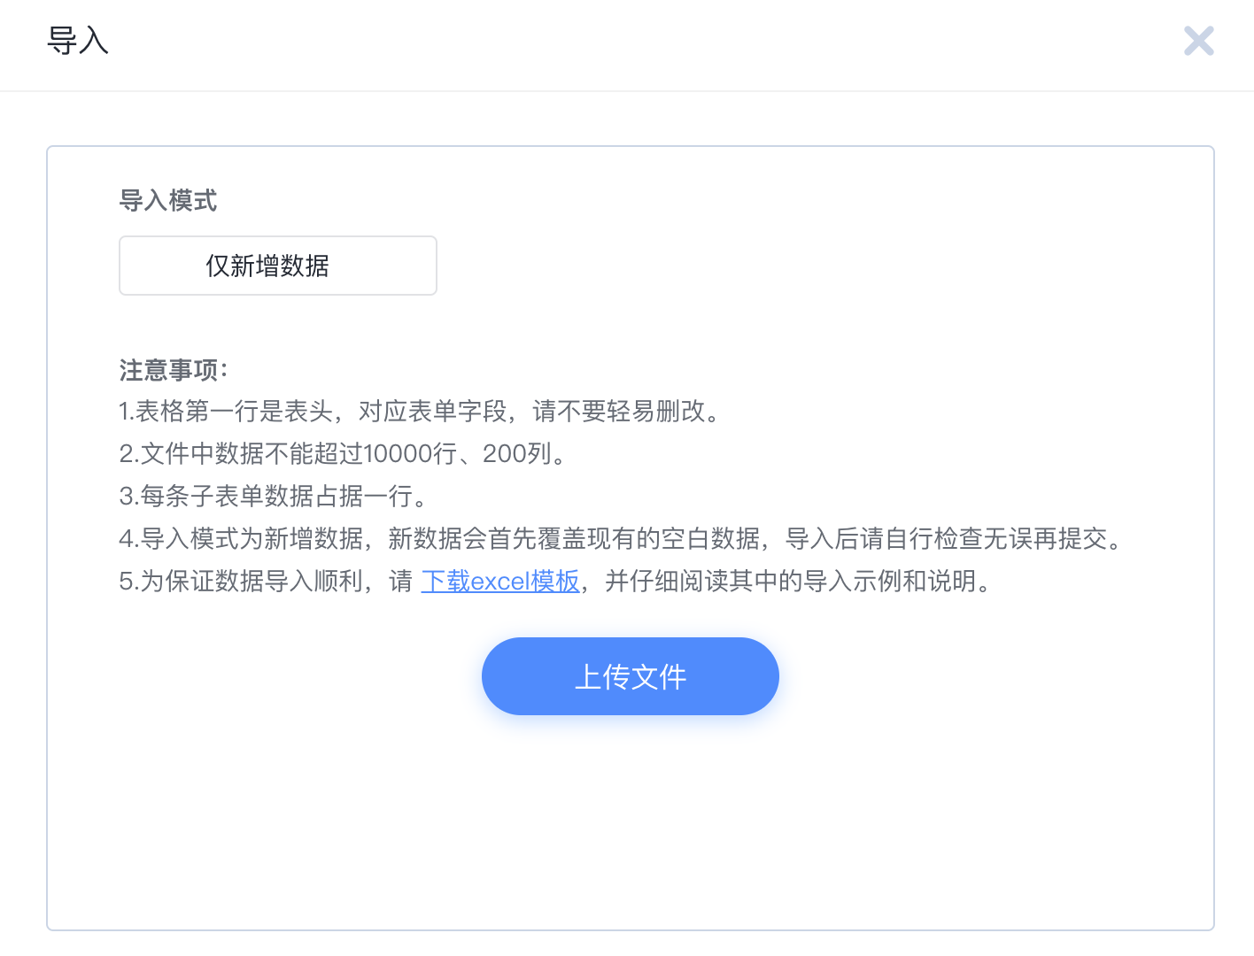

三、完成提交

填写内容完整无误后，即可点击“提交”完成此次送书上门申请。

